Pielikums Nr.1

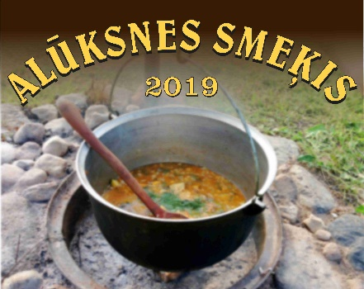

Pieteikums
Zupas festivālam “Alūksnes smeķis”
(Alūksne, 2019. gada 3. augusts)

________________________________________________________________
Komanda

_________________________________________________________________
(Kontaktpersona)

_________________________________________________________________
(telefons e-pasts)

_________________________________________________________________
Zupas veids un nosaukums

Komandas dalībnieku skaits_________

Nepieciešams galds (minēt skaitu) __________

Nepieciešams statīvs ______________

2019. gada ……………………………………..

